GUARDERÍA M.MATILDE PASCUAL D’AFAGNAN- GBLETA
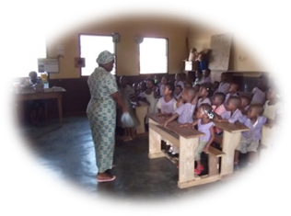
Este año empezamos el año escolar con 58 niños matriculados. Más de 15 personas que están en la escuela, pero los católicos están entre los residentes de la guardería.
Esta figura muestra que los padres están más interesados ​​en nuestra acción misionera, debido a su estructura de acogida y la eficacia de su método de enseñanza. Daycare M.Matilde Pascual ha sido el centro de la localidad más famosa donde formados en la misma expresado correctamente en francés.
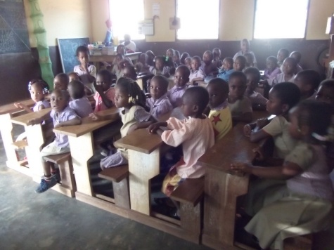
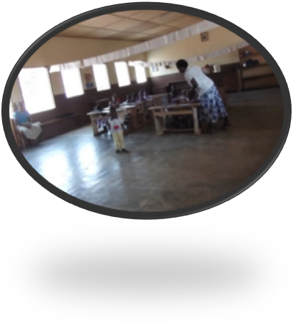
Los padres muy felices y el reconocimiento de los méritos de esta acción, desea que la sostenibilidad de la guardería.

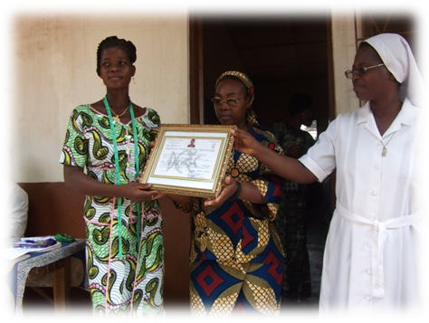
REMISE DU DIPLÖME A L’ECOLE MENAGER D’AFAGNAN-GBLETA

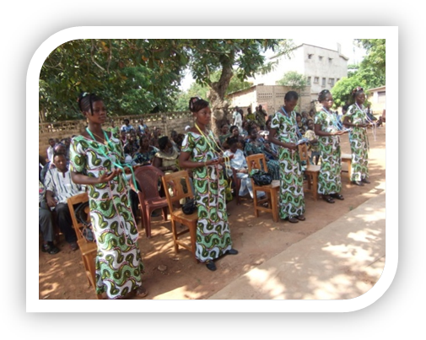
Nuestra escuela sigue demostrando su eficacia. Son ya numerosos los de esta escuela y ahora son mujeres grandes, madres reales en nuestra sociedad.
Una vez más, vienen a ser (5) para recibir el certificado de terminación de aprendizaje, la ceremonia se celebró en la parroquia del Sagrado Corazón de Jesús-Afagnan Gbleta con una misa de acción de gracias en honor los destinatarios de la jornada. La misa fue encabezada por sí mismos.
Después de la misa, regresamos a los terrenos de la escuela para la entrega de materiales tales como: tijeras, máquina de metro.
La celebración terminó con bailes folclóricos y gritos de alegría.
Los padres quedan sorprendidos por el programa ejecutado por sus hijas.
Las Hermanas de Lomé estaban allí, hicimos una bella representación del día y esto ha dado lugar a nuevas vocaciones. Oren por su perseverancia en nuestro grupo profesional en Togo.

Sallah Ayélévi Josephine

